БУ ОО «Комплексный центр социального обслуживания населения» Урицкого района.

Отделение социальной помощи и срочных социальных услуг

Утверждаю: директор БУ ОО

«КЦСОН Урицкого района»

_________ Л. М. Лукьянчикова

« » _________ 2023 г

Программа

«Волшебный сундучок»

Для детей младшего и среднего школьного возраста

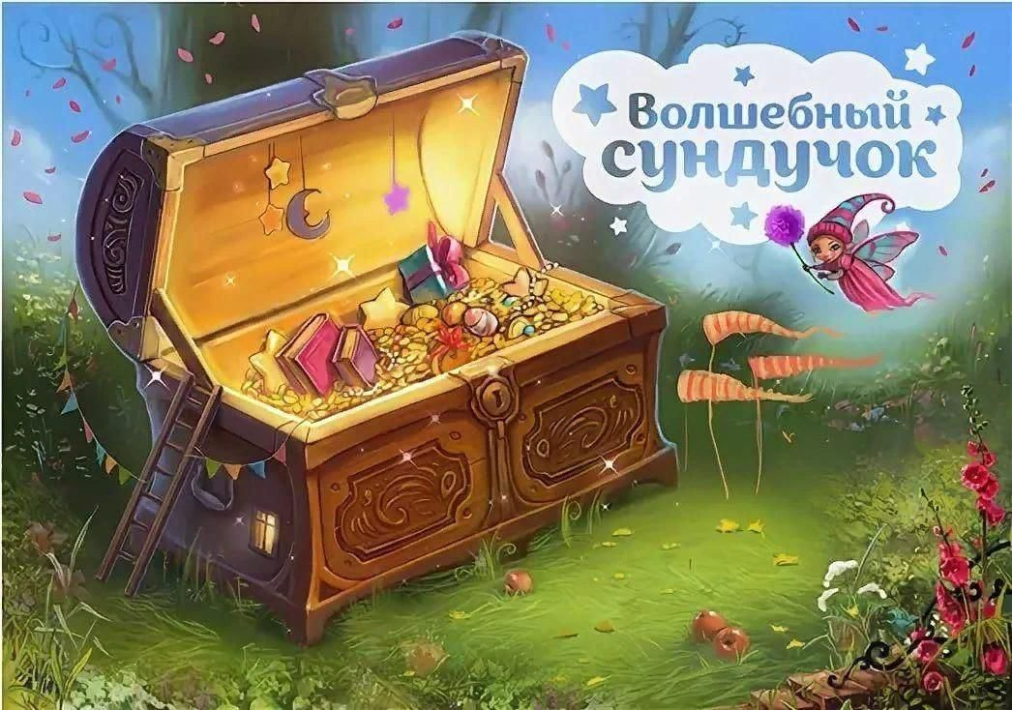Подготовила: специалист по работе с семьей

Ромашова О. В.

2023 год

**Наименование программы:** «Волшебный сундучок».

**Заказчик программы:** БУ ОО «Комплексный центр социального обслуживания населения Урицкого района».

**Цель программы:** создание творческой среды для развития художественно-творческих способностей у воспитанников, создание поделок из разного вида материалов; раширение коммуникативных способностей, навыков общения и взаимоотношений с окружающими.

**Задачи:**

**-** профилактика безнадзорности, организация досуга детей;

- формирование интереса к творческой деятельности;

-развитие сенсорного восприятия, мелкой моторики рук, мыслительных процессов;

- воспитание положительных качеств личности ребенка (трудолюбия, настойчивости, умения работать в коллективе, общаться со сверстниками и взрослыми);

- воспитание ценностного отношения к здоровью (освоение приемов безопасной работы с инструментами, понимание детьми необходимости применения экологически чистых материалов, организация здорового созидательного досуга).

**Срок реализации программы:** 2023 г.

**Исполнитель основных мероприятий**: специалист по работе с семьей Ромашова О.В.

**Пояснительная записка.**

Многие дети из семей социального риска лишены условий для содержательного, организованного досуга. Имеют широкий спектр личностных деформаций, в том числе в интеллектуальной и эмоциональной сферах. Неуверенность в своих возможностях и способностях, страз перед оценками взрослых и сверстников, мешают им. Дети имеют проблемы в коммуникативной сфере: неумение общаться со сверстниками и взрослыми, отсутствие эмпатии, что приводит к психоэмоциональному напряжению и агрессии. Большой проблемой практически всех детей является недостаточное развитие мелкой моторики рук. Это во многом тормозит общий уровень их сенсорного развития, особенностей мышления и речи, затрудняется развитие ребенка. В.А. Сухомлинскому принадлежит высказывание: «Ум ребенка находится на кончиках его пальцев». «Рука – это своего рода внешний мозг!» - писал Кант. Всем известно, что младшие школьники очень много бегают, прыгают, совершают различные движения, потому что это их способ знакомства с этим миром. Выполняя движения и сравнивая то, что они видят с ощущениями от своих рук, дети учатся различать свойства окружающих предметов. И чем точнее и четче будут движения, тем глубже и осмысленнее знакомство детей с миром. Ученые установили, что в головном мозге человека центры, отвечающие за речь и движение пальцев рук, находятся совсем рядом. А величина проекции кисти руки, расположенной в коре головного мозга, занимает около трети всей двигательной проекции. Это позволяет рассматривать кисть руки как «орган» речи наряду с артикуляционным аппаратом. Доказано, что хорошо развитая мелкая моторика активно взаимодействует также с вниманием, мышлением, оптико-пространственным восприятием, наблюдательностью, воображением, памятью (зрительной и двигательной). Поэтому систематические упражнения по тренировке движений пальцев являются мощным средством повышения работоспособности головного мозга. Тонкая моторика рук – основа развития, своего рода «локомотив» всех психических процессов (внимание, память, мышление, восприятие, речь). Данная программа соединяет игру, труд и обучение в единое целое, что обеспечивает единое решение познавательных, практических и игровых, коммуникативных задач. Все поделки функциональны: ими можно играть, их можно использовать в быту, подарить родным и друзьям. Особое внимание уделяется созданию в детском коллективе доброжелательной творческой обстановки. Работа в кружке поможет развить, прежде всего, творческие интересы и способности младших школьников. У таких детей повышается любознательность, появляется стремление к познанию нового и усвоению новой информации и новых способов действия, развивается ассоциативное мышление; настойчивость, целеустремленность. Работа в кружке воспитывает трудолюбие, что способствует формированию волевых черт характера. Необходимо воспитывать у детей умение доводить начатое дело до конца, следить за соблюдением правил культуры труда, приучать экономно и аккуратно использовать материалы, пользоваться инструментами и хранить их. Особое внимание в работе кружка уделено вопросам безопасности труда и санитарной гигиены. Перед каждым занятием проводится инструктаж по технике безопасности в обращении с колящими, режущими и другими опасными предметами. Проводятся беседы по уходу за своим рабочим местом.

**Ожидаемый результат:** Реализация мероприятия, предусмотренных программ, позволит:

* Улучшить развитие эстетического восприятия детей;
* Повысить интерес к творческой деятельности;
* Развить коммуникативные навыки и провести коррекцию некоторых недостатков у детей;
* Научить детей работать с литературой, схемами, алгоритмами, при помощи которых можно изготовить изделие.

**Принципы.**

1. **От простого к сложному.** Программа построена по принципу поэтапного усложнения и расширения объёма сведений. Такой принцип позволяет повторять, закреплять и дополнять полученные знания и умения в течении первого года обучения.
2. **Принцип наглядности** выражается в том, что у детей более развита наглядно-образная память, поэтому мышление опирается на восприятие или представление.
3. **Индивидуального подхода.**Принцип индивидуализации - обеспечивает развитие каждого ребенка.
4. **Принцип успешности.** Создание «ситуации успеха» для каждого обучающегося на каждом занятии, с целью поддержания интереса к работе.

***План мероприятия.***

|  |  |  |  |
| --- | --- | --- | --- |
| **№** | **Наименование**  **тем.** | **Цель** | **Кол-во**  **зан.** |
| 1 | Вводное занятие. Диагностика. Игры для знакомство, установление доверительного контакта с детьми.  «Веселый снеговик» | **Цель:** знакомство, установление доверительного контакта с ребенком, создание положительных эмоций, снятие напряжения, создание единого, коллективного представления о творчестве. | 1 |
| 2 | Мероприятие «День рождение Снеговика». | **Цель:** укрепить здоровье и закаливать детский организм; развивать физические качества *(быстроту, выносливость, ловкость);* совершенствовать основные виды движений; воспитывать чувство взаимопомощи, уверенности в себе, волевые качества; | 1 |
| 3 | «Позитивный огнетушитель - копилка»  (7 февраля — день рождение огнетушителя) | **Цель:** познакомить детей с основными частями огнетушителя, его применением; формировать у детей знаний о правилах пожарной безопасности; учить изготавливать поделку из бросового материала. | 1 |
| 4 | «Сердечко для МАМЫ» | **Цель:** учить детей внимательно и по-доброму относиться к маме; развивать мелкую моторику, навыки работы с бумагой; воспитывать трудолюбие, коммуникабельность. | 1 |
| 5 | Фоторамка | **Цель:** знакомство с технологией изготовления фоторамки; развитие моторики рук; воспитание эстетических качеств воспитанников. | 1 |
| 6 | «Бильбоке» | **Цель:** изготовление "Бильбоке" из пластиковой бутылки своими руками. Вызвать интерес и положительные эмоции к физкультурным занятиям; развивать воображение, аккуратность; учить работать соблюдая технику безопасности; развитие координации движений. | 1 |
| 7 | Магнитик «Зонтик» | **Цель:** познакомить с видом прикладного творчества – создание магнитика из фоамирана;воспитание трудолюбия, усидчивости, доброты и искренности, трудолюбия и любознательности, чувства прекрасного; способствовать развитию познавательных умений; способствовать развитию сенсорной сферы детей (кропотливость, аккуратность, точность, передача фактурности, развитие глазомера и ориентирование в пространстве работы); способствовать развитию самостоятельности. | 1 |
| 8 | Открытка Ветерану | **Цель:** развить мелкую моторику, расширить кругозор, научить находить наиболее интересное решение выполнения творческой работы; прививать чувство гордости за свою Родину и свой народ, и уважения к его великим свершениям и достойным страницам прошлого; повышать интерес к истории России. | 1 |
| 9 | «Цветик-шестицветик» | **Цель:** закрепить умение правильно пользоваться ножницами, аккуратно наклеивать детали; развивать мелкую моторику рук, воображение, фантазию, мышление, внимание, память; закрепить знания цветов;воспитывать у детей самостоятельность, целенаправленность, аккуратность. | 1 |

**«Весёлый снеговик»**

**Образовательная область:** художественно-эстетическое развитие.

**Вид деятельности:** изобразительная (объёмная аппликация и частичное рисование).

**Цель:** знакомство детей с историей снеговиков и изготовление снеговика.

**Задачи: -**

- процесс направлен на развитие творческого воображения;

- развитие мелкой моторики рук;

- расширение кругозора, получение позитивных эмоций.

- учить детей создавать выразительный образ снеговика;

- побуждать к декоративному оформлению созданного образа;

- воспитывать умения самостоятельно использовать имеющиеся знания и отработанные изобразительные навыки, аккуратность при работе с ножницами и клеем.

**Оборудование и раздаточный материал**: мультимедийная презентация <https://www.youtube.com/watch?v=Djx2r9W9U0A>, ноутбук; На каждого ребёнка: заготовка снеговика, листок белой бумаги и обрезки цветной бумаги, клей карандаш, ножницы, карандаш и линейка;

Занятие рассчитано на 30-35 минут.

Форма проведение занятия: подгрупповая, групповая

**История снеговика.** Снеговик — это настоящий дух зимы и помощник деда Мороза. Зима преображает мир своим морозным дыханием всё становится похожим на чудесную снежную сказку, летит белый пушистый снежок, сверкает на солнце укрытой зимним одеялом спящая земля и в каждом дворе словно по мановению волшебной палочки появляются забавные снеговички. Эта весёлая зимняя затея известна людям уже не одно столетие, но далеко не всем известно какой смысл был у снеговика в прошлом.

Если верить старинному преданию очень давно итальянский скульптор и архитектор Микела́нджело Буонарро́ти впервые слепил снежную фигуру, она была большая и не добрая. Изображение снежных фигурок впервые появились в качестве иллюстраций к детским книжкам с песенками изданной в Германии в тех книжках снеговики тоже были очень больших размеров и вредные. Это не случайно, ведь в давние времена были очень безжалостные морозные зимы с лютыми морозами, промозглыми вьюгами, и они приносили немало хлопот людям скорее всего именно тогда и появилась поверье согласно которым снежное существа представляют какую-то угрозу для людей.

И только недавно снежные создания подобрели и стали незаменимым атрибутом Рождества и Нового года. Поздравительные открытки с изображением милого улыбчивой снеговика в окружении весёлых детей быстро завоевали популярность и родилась легенда что снеговики — это ангелы, ведь снег — это дар неба, а значит снежный человечек никто иной как ангел, который может передать богу просьбы людей. Для этого из свежевыпавшего снега лепили снежную фигурку и тихонько шептали своё желание и верили, что, когда снеговик растает просьба будет доставлена на небеса и вскоре исполниться. Снеговиков всегда лепили рядом с домами и щедро украшали гирляндами, домашней утварью, укутывал с шарфами, а в руки вручали ветвистые метлы. Вот такая история у наших вроде бы простых снеговиков! Понравилась вам история?

Рассаживайтесь ребята поудобнее и посмотрите внимательно на все материалы. (просмотр материалов и инструментов для работы). Перед работой повторим правила обращения с ножницами и клеем.

**Инструкция по охране труда при работе с ножницами.**

1. Ножницы во время работы класть справа, кольцами к себе. Лезвия ножниц в нерабочем состоянии должны быть сомкнуты.

2. Следить, чтобы ножницы не падали на пол, так как при падении они могут поранить тебя и твоего товарища.

3. Передавать ножницы кольцами вперед с сомкнутыми лезвиями.

**Будьте осторожны с клеем.**

1. С клеем обращайтесь осторожно. Клей ядовит!

2.    Нельзя, чтобы клей попадал на пальцы рук, лицо, особенно глаза.

3.    При попадании клея в глаза надо немедленно промыть их в большом количестве воды.

4.    По окончании работы обязательно вымыть руки и кисть.

**Практическая часть.**

Наш снеговичок готов! У нас он получился весёлый, красивый, забавный))) его можно повесить на ниточку как елочную игрушку, можно поставить под ёлочку, а можно с ним поиграть. Вот такую забавную интересную игрушку мы сегодня сделали!

# **Занятие по аппликации «Цветик-шестицветик».**

Цель: изготовить *«Цветик-шестицветик»* из цветной бумаги.

Задачи: *Обучающие:* закреплять умение правильно пользоваться ножницами, аккуратно наклеивать детали; продолжать формировать навык симметричного вырезания.

*Развивающие:* развивать мелкую моторику рук, воображение, фантазию, мышление, внимание, память; закреплять знания цветов;

*Воспитательные:* воспитывать у детей самостоятельность, целенаправленность, аккуратность.

Интегрирование областей: этетическое развитие; познавательное развитие; физическое развитие; речевое развитие.

Методы обучения: словесный, наглядный, практический

**Цель:** формировать у детей знаний о правилах пожарной безопасности.

**Задачи:** закреплять знания о правилах безопасного поведения дома, развивать интерес к изучению правил пожарной безопасности.

**Методические приемы:** беседа, просмотр иллюстраций, практикум.

**Участники:** воспитанники ДДИ младшего и среднего возраста.

**Оборудование:**свеча, спички, вода, песок, земля, полотенце, одеяло

**«Позитивный огнетушитель»**

*Знают все: человек без огня*

*Не живет ни единого дня.*

*При огне, как при солнце, светло,*

*При огне и зимою тепло.*

*Посмотрите друзья вокруг:*

*Нам огонь – повседневный друг.  
Но когда мы небрежны с огнём –*

*Он становится нашим врагом!  
Чтоб не ссориться нам с огнём,*

*Нужно всем больше знать о нём!*

В далекие времена люди согревались у огня от холода, готовили себе пищу, он давал им свет. Шло время, и люди «приручили» огонь и «поселили» в свои дома.

А еще есть заводы, где также в печах живет огонь. В пекарне в печах пекут хлеб. Есть такие печи, в которых варят металл. Потом из него делают машины, самолеты. Огонь помогает работать таким заводам. *(Рассказ сопровождается показом иллюстраций)*

Послушайте, ребята, стихотворение о добром огне.

*Нам без доброго огня*

*Обойтись нельзя ни дня.*

*Нам огонь хороший нужен*

*И за то ему почет,*

*Что ребятам греет ужин,*

*Варит суп и хлеб печет,*

Люди поселили огонь в таком домик. Что это? *(Спички)*

Сейчас я зажгу одну спичку. Посмотрите на огонь. А теперь я зажгу свечку.

**Игра-превращение.**

Вы видите, как танцует пламя в свечи. Давайте, мы с вами превратимся в пламя. Наше тело - это свеча, поэтому мы стоим не двигаемся. А руки – это зажженный огонь. Покажите, как пламя танцует.

Сегодня мы с вами зажгли свечу. А детям можно это делать? Что может случиться? *(Ответы детей)*

**Чтобы не было пожара, нельзя детям брать в руки спички - это первое правило.**

*Не имей такой привычки*

*В домик нос совать, где спички.*

*Потому, что эти спички,*

*Не игрушки для ребят.*

Воспитатель: А еще пожар может случиться от утюга, если его оставить включенным.

**Правило второе**

*Легко запомнить можно:*

*С электроприборами*

*Будьте осторожны,*

*С утюгом и чайником,*

*С плитой и паяльником.*

**А вот вам и третье правило:**

*Что бы пальчик или гвоздь*

*Ты в розетку не совал.*

*Электричество опасно.*

*Это каждый должен знать.*

Молодцы ребята. Вот мы с вами и вспомнили некоторые правила пожарной безопасности.

А теперь скажите мне, если огонь становиться опасный, как человек может с ним справиться? *(Его нужно потушить)*.

Как вы думайте, а чего боится огонь? *(Воды, песка, земли)*.

А давайте проверим правильность ваших утверждений. Проведем опыт: на горящую свечу прольем немного воды. Что произошло? *(Огонь погас)*. А почему?  Потому что огонь боится воды. На горящую свечку сыпем песок. Что произошло? *(Огонь погас)*. А почему? Потому что огонь боится песка. А теперь на оставшуюся свечку мы сыпем землю. Что произошло? *(Огонь погас)*. А почему? *(Потому что огонь боится земли)*.

**Значит огонь боится песок, землю и воду.**

Ребята, а ведь мы с вами не зря вспомнили сегодня правила пожарной безопасности.

У людей есть еще один друг, который помогает им тушить пожары. Сможете угадать что это?

*Если вдруг огонь случится,   
Он на помощь нам примчится.   
Быстро вы чеку сорвите   
И на ручку надавите.   
Черно-красный, небольшой   
Со спасательной трубой.   
И волшебная струя   
Вмиг спасет вас от огня.*

А вы знаете, что сегодня, 7 февраля, День рождения огнетушителя?

Давайте посмотрим, как он выглядит.

Огнетушитель – специальное переносное устройство для тушения пожаров, используя его, можно предотвратить серьезный пожар, человеческие жертвы и материальные потери.

Давайте представим, что звучит сигнал пожарной тревоги. **(Разыгрывается спасательная ситуация по сигналу).**

Молодцы, ребята, вы все сегодня поработали очень хорошо! Мне очень понравилось, как вы отвечали на вопросы, что не растерялись. Теперь я знаю, что вы будете очень осторожны с огнем. И сделаем вывод, что «День рождения огнетушителя» – еще один повод напомнить детям о возможных последствиях пожаров, правилах и принципах борьбы с огнем – бедствием огромной разрушительной силы.